**МУНИЦИПАЛЬНОЕ АВТОНОМНОЕ УЧРЕЖДЕНИЕ ДОПОЛНИТЕЛЬНОГО ОБРАЗОВАНИЯ «ЛИХОСЛАВЛЬСКАЯ ДЕТСКАЯ ШКОЛА ИСКУССТВ»**

**МЕТОДИЧЕСКАЯ РАЗРАБОТКА**

**На тему:**

**"Образовательная кинезиология в развитии чувства метроритма"**

Преподаватель

теоретических дисциплин:

Мамедова Елена Викторовна

Лихославль 2021

# ВВЕДЕНИЕ

## Образовательная кинезиология - это практическое руководство по естественному психофизическому развитию ребенка. Авторы программы-американские педагоги Пол Деннисон и Гейл Деннисон. Программа получила широкую известность в начале 1990 годов и заняла 3 место в конкурсе «Выдающихся современных образовательных технологий США» и ее создатель получил награду «Дельта Капа Фи» от Калифорнийского университета.

Образовательная кинезиология – учение и практика о возможностях использования естественных физических движений для организации деятельности мозга и тела с целью развития и творческой самореализации личности.

Именно естественное психическое развитие дает основу для совершенствования навыков слушания, видения, способностей, спонтанности и творческих навыков, организации внутренних психических процессов.

Физические движения и развитие интеллекта тесно связано между собой в детском возрасте. Используя материал программы, развитие детей опирается на природный механизм движения и мыслительной деятельности.

Современные условия образования часто блокируют естественное развитие способностей ребенка. Процесс обучения новому требует интенсивной работы мозга, тем самым вызывает тревожность быть неуспешным в обучении. Происходит блокировка основных каналов восприятия информации, страх перед новым, невозможность показать и выразить выученное. При выполнении простых движений под музыку, напряженность уходит. Дети выполняют, не задумываясь о новом материале. Естественные механизмы процесса включаются рефлекторно, что способствует мышечному запоминанию материала. Позволяет быть свободными и радостными. Тем самым мыслительный процесс и запоминание естественно ведет к усвоению нового. А при слушании разнохарактерных музыкальных образах и игровых заданиях с движениями легко и быстро происходит осознание выученного учебного материала.

# ГЛАВА 1. ТИПЫ И ВИДЫ ДВИЖЕНИЙ В КИНЕЗИОЛОГИИ

Одним из лучших решений в процессе для успешного обучения – это физические движения.

Два типа движений используется в обучении: параллельные и перекрестные.

Первый тип – это упражнения на односторонние движения тела, необходимые для усиления напряженной работы мозга. Вторая сторона данного типа упражнений – это возможность успокоиться, подумать, отдохнуть, умение соединить теорию с практикой, преодолеть чувство страха. С медицинской стороны- уменьшение выброса адреналина в кровь.

Второй тип - это упражнения, пересекающие некую среднюю линию тела, перекрестные движения. Активизируют одновременную работу правого и левого полушарий мозга. Это происходит при чтении нотного текста, при написании диктантов и игре на любом музыкальном инструменте, рисовании, органов слуха и многих других процессов.

Оба типа упражнений необходимы для обучения любого вида деятельности.

В музыкальной школе на раннем этапе обучения, как и в старших классах при развитии чувства метроритма система образовательной кинесиологии очень актуальна и тесно перекликается с предметом «Ритмика».

Используя на уроках сольфеджио, ритмики, фортепиано упражнения двух типов. Цель занятий, чтобы в конце урока учащийся мог сказать: «Я ощущаю, чувствую музыку. Слышу и соединяюсь с ее сердцем (пульсом). Ритм музыки связан с моторикой, мышечными ощущениями ребенка.

Упражнения из Гимнастики Мозга позволяют достичь ритма через движение.

Движения подразделяются на 4 группы:

## Первая группа

Первая группа включает в себя перекрестные движения. Активизируют работу правого и левого полушарий одновременно. Голова + Тело, способствуют выработке как крупной моторики, так и мелкой.

Используем любые перекрестные движения (голова + тело):

1. «Кросс ролы»
2. «Обезьянка»
3. «Марионетки»
4. «Ножницы»
5. «Хлоп-шлеп»

Упражнения делаем в размере 2/4 и 3/4. Исполняя их под музыку, учащиеся могут показывать пульсацию музыки, музыкальные фразы, метроритмические «ostinato» и более серьезные задания-музыкальную форму произведений.

Дети с удовольствием выполняют комбинированные задания с перекрестными, параллельными и метроритмическими заданиями с использованием шумовых музыкальных инструментов.

6.«Ленивые восьмерки»

7.«Нос –ушко»

Движение «Ленивые восьмерки» и «Нос–ушко» активизируют мелкую моторику и необходимы для координации «руки–зрения», «руки-уха». Очень часто бывает, что дети слышат, но из-за отсутствия координации не могут правильно и ритмично выполнить то или иное задание.

Эффективно для развития координации «голоса – слуха» выполнять упражнения с проговариванием вслух стихотворения или его пропевания. Рекомендуется пение различных попевок для развития чувства лада. В данном упражнении активизируется языковый отдел мозга + мышечная ритмическая координация тела.

*«Тук, тук молотком*

*Мы построим новый дом»*

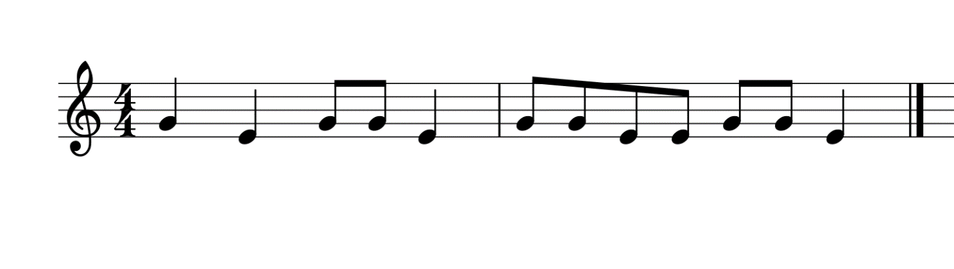

Или

*«Ехали медведи на велосипеде*

*А за ними кот,*

*Задом наперед.*

*А за ним комарики на воздушном шарике,*

*Едут и смеются пряники жуют.»*

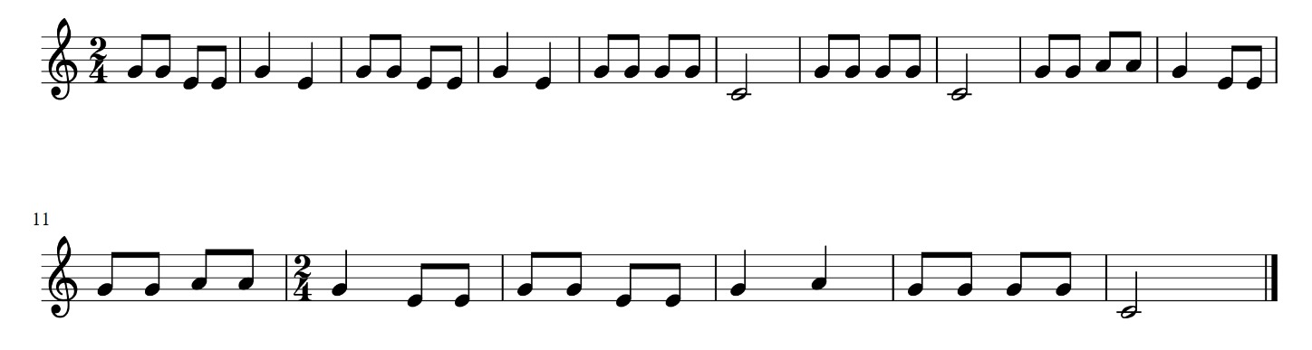

Или

*«Вверх, вниз*

*Вверх, вверх, вниз.*

*Вверх и вниз лечу я быстро.*

*Только б не упасть…*

*Бух!»*

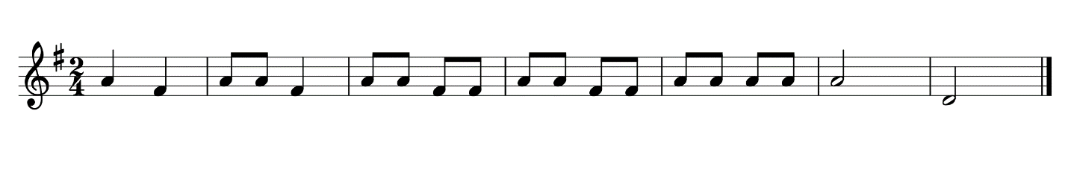

8. «ДА-НЕТ»

Из параллельных движений хорошо помогает упражнение «ДА-НЕТ» с произношением вслух четное количество раз с поворотами шеи влево-вправо НЕТ, НЕТ, НЕТ, НЕТ.

И наклоны головы к груди: ДА, ДА, ДА, ДА с четким и ритмичным произношением.

Используется музыкальный материал разных жанров: «Марш»Е. Марченко, «Кармен» Д. Бизе,

П.Чайковский «Марш деревянных солдатиков»., «Полька», «Вальс».

М.Броннер «Потанцуем», «Машинки», «Марш солдатиков», «Обезьянки».

Ф.Шуберт «Вальс ля диез мажор».

Л,Бетховен «Экосез».

Русские народные песни: «Ах, ты береза», «Травушка-муравушка», «Полянка», пойду ль, да выйду ль я».

«Мазурка» Гречанинов, «Танец» Марченко.

При прохождении темы: размер 3/4 так же используем первую группу упражнений двух типов.

Для активизации зрительного канала используем ленточки. Движения рекомендуется выполнять поочередно с открытыми и закрытыми глазами с остановкой для моргания.

9. «Слон»

Ноги слегка согнуты в коленях, голова прижата к плечу и вытянута рука вперед. Двигаемся верхней частью тела и рисуем «Ленивую восьмерку» рукой. Взгляд скользит за рукой, смотрим вдаль. Повторяем то же самое другой рукой.

Упражнение актуально вначале каждого урока. Активизирует координацию слухового канала и языкового отдела мозга, помогает при точном воспроизведении ритмического рисунка и чистоты интонации на уроках сольфеджио, хора, скрипки.

## Вторая группа

Вторая группа включает в себя движения, растягивающие мышцы тела.

1. «Сова»

При выполнении изображаем сову и воспроизводим звуки: «Уу—Уу» на выдохе с захватываем тела и силой сжимаем мышцы плеча. Поворачиваем голову и смотрим назад через плечо, как бы подглядываем. Вдыхаем глубоко и разворачиваем плечи. Опускаем подбородок на грудь, делаем глубокий вдох и повторяем то же самое другой рукой.

Тренирует мышцы шеи и плеч для развития аудиального канала и языкового отдела мозга. В дальнейшем развиваются способности слушания, запоминания музыки.

1. «Активизация руки»

Поднимаем руку и прислоняем ее к уху. Другой рукой двигаем ее в разные стороны в четырех направлениях.

Используется для развития тонкой моторики, необходимой для игры на музыкальных инструментах и координации «руки–глаза». При регулярном выполнении исчезает напряжение в мышцах плеч и области груди.

## Третья группа

Третья группа – это упражнения, повышающие энергию тела.

1. «Вода».

Ее свойства хорошо знакомы всем нам. Вода улучшает связи между лобной и затылочной частями нашего мозга. Вся информация хранится, как фотографии в галерее, в затылочной части, а проявляются в лобной. Снижает стресс, страх, повышает умственную и физическую активность. Все учебные навыки повышаются в связи с приемом воды.

1. «Кнопки Мозга».

При выполнении упражнения балансируются каналы восприятия зрительных центров и слуховых восприятий. При массировании точек под ключицей при ритмичном дыхании мозг постепенно насыщается кислородом, что немало важно при обучении.

Данное упражнение рекомендуется выполнять вначале урока 2-3 минуты.

1. «Шапочка»

Упражнение-массаж ушной раковины в течении 1-2 минут. Позволяет моментально уловить значение сказанного или услышанного. Ритм, звук, музыкальный образ воспринимаются и постигаются одновременно.

## Четвертая группа

Четвертая группа - это позовые упражнения, способствующие позитивному восприятию нового материала.

1. «Поза Кука»

Выполняется с ритмичным медленным дыханием 2-3 минуты. Можно сидя, стоя под медленную спокойную музыку. Руки перекрещены в сомкнутом кулаке, ноги крестом внизу, дыхание ровное. Кончик языка при вдохе на верхнем небе около зубов. На выдохе-губы в трубочку, язык у губ. Позитивное представление любой ситуации. В школе- соответствие с заданием по теме. Это первая часть упражнения.

Вторая часть - это массирование лобных точек на лбу, используя параллельную позу.

Помогают ослабить эмоциональное напряжение и настроиться на позитивное обучение.

Все упражнения целесообразно использовать во всех видах обучения.

# ГЛАВА 2. ПРИМЕРЫ ИСПОЛЬЗОВАНИЯ ДВИЖЕНИЙ НА УРОКАХ РИТМИКИ, СОЛЬФЕДЖИО

Музыкально-ритмическая композиция под музыку русской народной песни: «Ах, ты береза» с использованием шумовых инструментов.

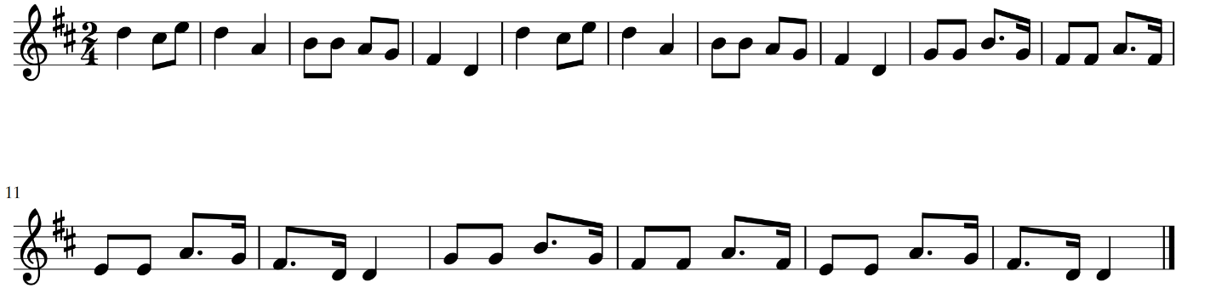

Такты 1-4: дети выполняют хлопки четвертями в перекрестном движении, начиная с правого уха к левому, далее к правому колену и к левому.

Такты 5-8: повторение тактов с 1-4.

Такты 9-10: движение «Ковырялочка» носок-пятка, правой и левой ногами по очереди.

Такты 11-12: выполняется ритмический рисунок руками: тик-тик-та – 2 раза.

Такты 13-14: «Ковырялочка».

Такты 15-16: выполняется ритмический рисунок ногами притопами: тик-тик-та –2 раза Тройной притоп.

Далее повторение музыки

Такты 1-8: дети поют со словами песню и выполняют движение «Нос-ушко» с хлопком: -

*«Ах, ты береза*

*Бела и кудрява,*

*Ах, ты береза*

*Стройна, кучерява.»*

Такты 9-16: выполнение движения «Обезьянка».

В конце композиции можно на последнюю четверть ярко и эмоционально попрощаться: ВСЕ!

При выполнении ритмического рисунка и начальных перекрестных движений используем для игры деревянные ложки.

Перекрестные движения рекомендуется выполнять в парах на уроках ритмики.

Следующий музыкальный пример:

Используется музыкальный материал танцевального характера в куплетной форме.

«Полька» Р. Бойко

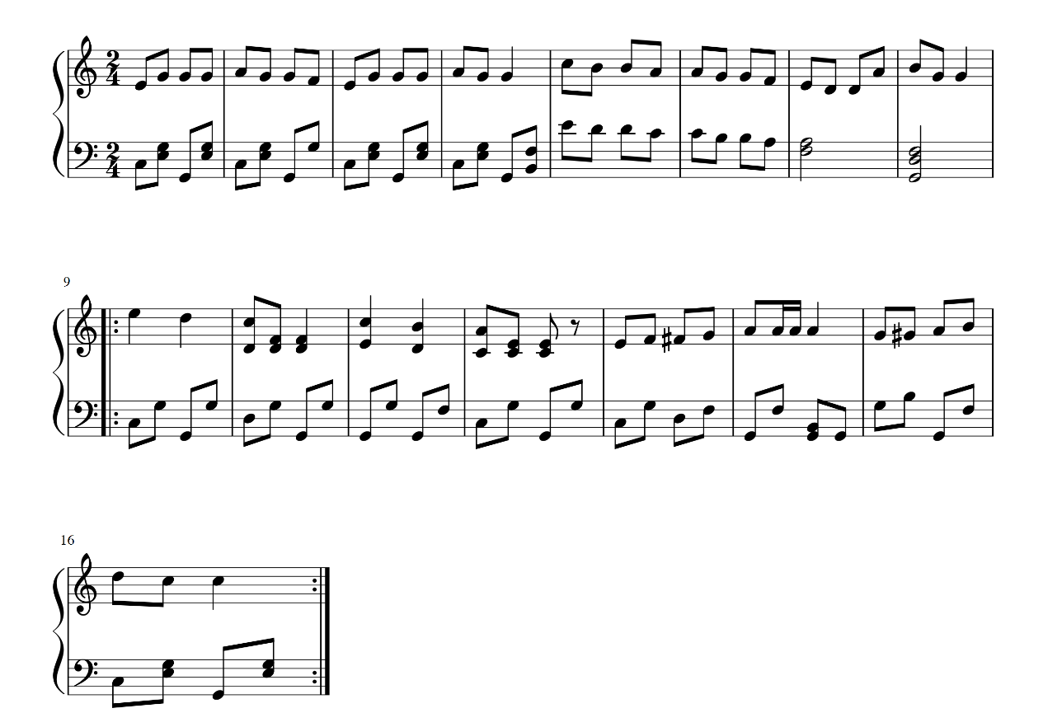

1 куплет:

*«Мы сегодня пляшем польку,*

*Взявшись за руки вдвоем.*

*И нисколечко, нисколько.*

*Мы с тобой не устаем.»*

Дети поют стоя в парах напротив друг друга. Используем дирижерский жест в размере 2/4.

Припев:

Дети стоят напротив друг друга и исполняют перекрестные хлопки

Такт: 1- сделать по одному хлопку вправо-влево.

Такт: 2 – хлопки ладошками перед собой в ритме тик-тик-так.

Такт: 3-4 – повторение движений 9-10 тактов.

Такт: 5 - перекрестные хлопки четвертями друг другу правыми руками и хлопок перед собой.

Такт: 6 - хлопок левыми руками партнеру, хлопок перед собой

Такт: 7-8 - хлопнуть в ладоши партнера обеими руками и хлопок перед собой

Такт: 9-12 – повторение движений 1-4 тактов

Такт: 13 - грозим левой рукой и проговариваем «НЕ ШАЛИ!»

Такт :14 - грозим правой рукой и проговариваем «НЕ ШАЛИ!»

Такты: 15-16 – повороты вправо вокруг себя

Второй куплет:

*«Раз и два, и три четыре*

*Правой левой делай так:*

*Первый шаг чуть-чуть по шире,*

*А потом короткий шаг.»*

Исполняется с параллельным упражнением «Нос-ушко» с чередованием хлопка.

Припев:

Дети стоят напротив друг друга и исполняют перекрестные хлопки.

Такт: 9- хлопки четвертями друг другу

Такт: 10 – хлопки ладошками около груди в ритме тик-тик-та

Такт: 11- хлопки четвертями друг другу

Такт: 12- хлопки ладошками около груди в ритме тик-тик-та

Такты: 13-16-параллельные хлопки друг другу с чередованием хлопка около груди четвертями

Третий куплет:

*«Много знаем танцев разных*

*Просто их не сосчитать.*

*Но всегда, встречая праздник,*

*Любим польку танцевать.»*

Третий куплет можно исполнять, используя движение «Нос-ушко» перекрестно с чередованием хлопка.

Третий припев повторяет движения первого.

Композиции «Полька» и «Ах, ты береза» можно использовать в качестве обучающего материала и как концертные номера.

Система также актуальна при обучении для развития чувства лада на уроках сольфеджио.

Очень часто на раннем этапе у малышей не сформировалась координация между голосом, слухом и языковым отделом мозга. При этом как правило возникает гудение при разучивании попевок, песен. Возникает из-за мышечного зажима в лице, шеи, груди.

## Упражнения для координации голоса, слуха и языкового отдела мозга

Используются следующие упражнения:

1. Проговаривание вслух с четким ритмическим произношением небольших стихов.
2. Выполнения любого перекрестного движения с крупной моторикой.

Пример:

1. «Мельница»

Руки поочередно поднимаем вверх, изображая жернова. Правая рука встречается с левым коленом, левая с правым. При этом необходимо выполнять шаги.

И одновременно проговариваем:

*«Маленькая мышка спрятаться старайся,*

*Только мышка кошке,*

*Ты не попадайся».*

1. «Коровушка».

Упражнение на «мычание», кладем руки на грудь и мычим. Выполняется 3-4 минуты, произносим: - *«МУ-МУУУУУУУУУУ, МУ-МУУУУУУУУУУ.»*

Расслабляет лимбическое тело, тем самым расслабляет мышцы лица.

1. «Зевок»

Зеваем несколько раз широко открывая рот, с выдохом на звуке «Ахххх». Одновременно снимаются зажимы в предплечьях рук и мышц лица. Можно при выполнении использовать музыку в размере ¾.

Любой медленный вальс.

Д.Теллер «Песнь птички»

Д.Теллер «Воздушный вальс»

Зажатость в плечевом отделе позвоночника так же тормозит правильное воспроизведение метроритма и точного интонирования мелодии.

Используем следующие движения:

1. Подъемы плеч вместе и по очереди в размере 2/4 в медленном темпе «Полька» Л. Абелян.
2. Рисуем плечами ленивые восьмерки двумя плечами вместе и по очереди. В размере ¾ «Вальс» Ф. Шуберт
3. «Поймай мячик». По очереди правой и левой руками ударяем мяч об пол в медленном темпе и перечисляем ноты, длительности, знаки, штрихи, темпы, музыкальные термины, средства музыкальной выразительности, музыкальные инструменты, и одновременно ловим мяч. Можно перечислять имена, название городов, деревьев и т.д. Упражнение выполняется как одним участником, так и группой.

# ГЛАВА 3. МЕТРОРИТМИКА

Тема «Метроритм» красной нитью проходит на протяжении музыкальной жизни у каждого музыканта. А на начальном этапе обучения особенно.

Метр-непрерывное чередование сильных и слабых звуков. Периодичность акцентов в музыке, ее равномерная пульсация, смена моментов напряжения и разрядки напоминает жизненные процессы, протекающие в организме человека: дыхание, сердцебиение.

Основная ячейка музыкального метра является такт, домик, где живут сильная и слабые доли.

Ритм-чередование звуков различной длительности в их последовательности. Один из ярких элементов выразительности мелодии. Вне ритма мелодия не может существовать.

В музыке все звуки организованы ритмически.

Метр и ритм неразрывно взаимосвязаны. Единство метра и ритма подчеркивается понятием МЕТРОРИТМ. Развитие чувства метроритма протекает как процесс «впитывания» всем телом, мышцами определенных временных последовательностей. Поэтому очень целесообразно использовать движения «Образовательной кинезиологии» при обучении музыке.

Раздел «Образовательной кинезиологии» «Гимнастика мозга» предполагает, что упражнения должны выполняться ритмично, т.е. тело само в свободном состоянии при ровном дыхании должно двигаться в своем римте в умеренном темпе. С музыкальным сопровождением же тело уже движется в соответствии с характером музыкального произведения с заданным метроритмом.

При изучении темы «Метроритм» намечаются межпредметные связи: теория музыки, хоровое и сольное пение, игра на музыкальных инструментах, ритмика. Полученные знания и навыки по теме закрепляются через движение. Благодаря системе музыкально-ритмических упражнений и игр учащиеся глубоко осмысляют теорию, «пропускают через себя» отдельные особенности музыкального языка.

## С чего начать

Работа по разделу «Метроритм» начинается с простых музыкальных произведений.

Это простые размеры - 2/4 и 3/4.

Использую «Детская полька» М. Глинка

«Полька» М. Глинка

«Марш» С. Прокофьев

«Марш» Е. Теличеева

«Физкультурный марш» Е. Марченко

«Экосез» Ф. Шуберт

«Этюд» Л. Шитте Соч. 168, №20

«Медленный вальс» Т. Островская

«Этюд» Л. Шитте Соч. 160, №4

«Вальс цветов» Д. Шостакович

«Немецкий танец» Ф. Шуберт Соч. 33, №1

Размер 4/4 является сложным, состоит из двух групп размеров 2/4.

Первая доля сильная, вторая-слабая, третья относительно сильная, четвертая-слабая.

С размерами 3/8 и 6/8 ознакомление идет позднее. Используется музыка:

«Вальс» Н. Леви

«Кукольный вальс» М. Броннер

«Итальянская песенка» П. Чайковский.

Большое внимание уделяется дирижерскому жесту. В произведениях бодрого и активного характера жест энергичный и четкий, амплитуда жеста уменьшается. В напевной, кантиленой музыке-жест плавный, широкий. Плечевой пояс свободный. Движения рук непрерывные.

При использовании «Гимнастики мозга» - дирижирование одновременно обеими руками. Используется параллельный тип упражнения.

Очень полезна форма определения музыкального размера учащимися. Дети поворачиваются спиной друг к другу, определяют пульс, размер и начинают дирижировать. Когда учащиеся почувствуют уверенность в правильности исполнения жеста, можно развернуть и продолжать задание лицом к центру круга. Так же можно дирижировать по подгруппам, используя музыкальные фразы. Как показывает практика, упражнение представляет определенную сложность и требует более тщательной и кропотливой работы.

## Фиксирование ритмического рисунка в движении

Запись ритма в движении мы производим следующим образом:

Длительности “рисуем” следующими движениями:

Целые-остановка, проговаривание вслух: - «ту-у-у-у».

Половинные-руки на пояс, проговаривание вслух: «та-а»

Четверти-похлопывание по плечам, проговаривание вслух: «та»

Восьмые-хлопки в ладоши, проговаривание вслух: «тик»

Шестнадцатые-ребром правой руки по левой, проговаривание вслух: «ти-ри»

Пауза четвертная-руками отводим от себя, проговариваем шепотом: «руст»

Пауза восьмая-правой рукой от себя, проговариваем шепотом: «с»

При выполнении ритмических рисунков в движении или на шумовых инструментах очень важно произносить вслух, активизируется языковый отдел мозга, тем самым дает четкую ритмическую команду для мозга, что способствует мышечному запоминанию ритма и в дальнейшем успешного его использования в разных контекстах различных музыкальных произведений.

Формы работы по данному следующие:

1. «Перепелочка» белорусская народная песня.
2. «Висла» польская народная песня.

Прослушав произведения, «нарисовать» движениями ритмический рисунок или исполнить на шумовых инструментах. Далее, в зависимости от урока, или сыграть на инструменте, или записать.

1. «Ливенская полька» русская народная мелодия.

Прослушать и использовать в качестве музыкальной игры «ПОВТОРИ ЭХО»

И второй вариант: исполнить учащимся ритмическое ostinato на треугольниках и бубнах:

Играются преподавателем 1 и 2 части музыкального произведения.

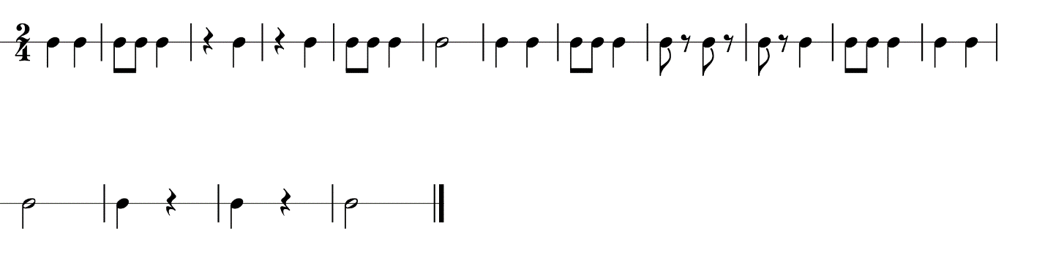

Третья часть – ритмическое ostinato с шестнадцатыми.

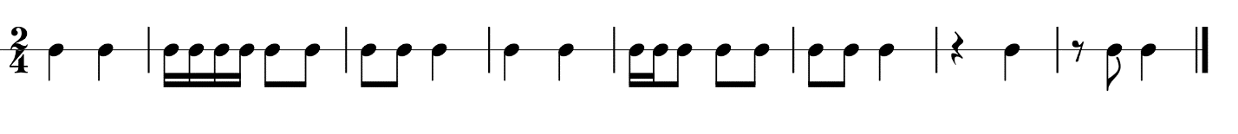

1. «Шарманщик поет» П. Чайковский

Прослушать, определить размер, продирижировать, нарисовать «ритм». Исполнить ритм произведения по группам с контрапунктическими долями. Можно разделиться на 2 группы. Первая исполняет ритмический рисунок верхнего голоса, вторая-аккомпанемент. И надо добиваться исполнения одним учащимся: шаги-аккомпанемент, хлопки – верхний голос.

Такое же задание рекомендуется выполнить под музыку:

«Андантино» А. Хачатурян

## Ритмические рисунки с шестнадцатыми

При знакомстве с шестнадцатыми учимся проговаривать, затем петь и «рисовать» ритм:

*«Бьют часы на башне*

*Тик-так, тик-так.*

*А стенные побыстрее*

*Тики-таки, тики-таки.*

*А карманные спешат,*

*Тики-таки, тики-таки, тики-таки.*

*Так!».*

Часы

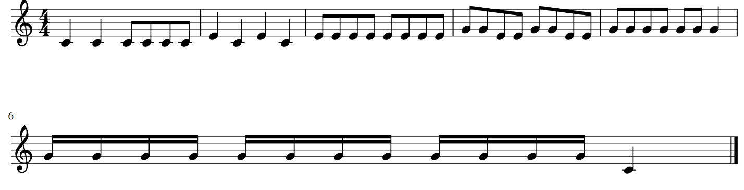

# ГЛАВА 4. ПРИМЕРЫ ИСПОЛЬЗОВАНИЯ МУЗЫКАЛЬНО-РИТМИЧЕСКИХ КОМПОЗИЦИЙ НА УРОКАХ РИТМИКИ И СОЛЬФЕДЖИО

## Музыкальный этюд «В траве сидел кузнечик»

Цель задания - показать характер и образ музыкального произведения с четким выполнением под музыку танцевальных фигур. Рекомендуется на начальном этапе обучения для детей возраста 5-6 лет в подготовительной группе музыкальной школы.

1. «В траве сидел кузнечик». Руки за спину, прыжки вправо-влево 16 раз восьмыми: -

*«В траве сидел кузнечик*

*Совсем как огуречик,*

*Зелененький он был.*

*«Представьте себе*, - присесть с поворотом корпуса направо (локти двигаются как крылья)

*«Представьте себе*, - повторение движений влево

*«Совсем как огуречик»* - прыжки вокруг себя. Руками, согнутыми в локтях, махать как крыльями.

Припев повторить 2 раза.

1. *«Но вот пришла лягушка*, - поднимая пятки и опуская их, свести и развести руки перед собой

*«Но вот пришла лягушка*,

*«Прожорливое брюшко*, - перекаты ногами во 2 позиции

*«И съела,* - 4 раза поднимать правую, то левую пятку, обе руки вправо, влево

*Кузнеца»* - большой прыжок вперед во 2 позиции сильно поджав под себя ноги на последний слог слова

*«Представьте себе*, - поворот корпуса вправо, развести руки в стороны, прямо, влево, прямо

*«Представьте себе*,

*Прожорливое брюшко»* - выпятить вперед и погладить его правой рукой

*«Представьте себе*, - повторение поворотов в стороны

*«Представьте себе*,

*И съела кузнеца»* - обе руки наклонить вправо, влево и прыжок во 2 позиции с «КВА!»

## Музыкально-ритмическая композиция «Барыня»

Задание. Передавать в движении и голосом задорный характер плясовой.

Научиться ритмично работать плечевым поясом, в ритме произносить в движении междометия. Четко в характере выполнять русские народные движения.

1 фигура.

На вступлении открываем руки через верх и ставим на пояс в кулачки.

Такт 1 – правое плечо поднимать вверх, вниз.

Такт 2 – левое плечо поднимать вверх, вниз.

Такт 3-4 – повторяем движения 1-2 тактов.

Такт 5 – приседание с поворотом корпуса вправо. (Девочки говорят «УХ»), прямо.

Такт 6 – Приседание с поворотом корпуса влево. (мальчики говорят «УХ»), прямо. Руки полочкой перед собой.

Такт 7-8 – повторение движений 5-6 тактов.

2 фигура.

Такт 1 – шаг вправо с правой ноги, притоп левой ногой.

Такт 2 – шаг влево с левой ноги, притоп правой ногой.

Такт 3-4 – повторение 1-2 тактов.

Такт 5 – шаг вправо с правой ноги и 2 раза притопнуть левой ногой (сказать: «ЧИ_ЧИ»).

Такт 6 – шаг влево с левой ноги и 2 раза притопнуть правой ногой (сказать: «ЧИ_ЧИ»).

Такт 7-8 — повторение 5-6 тактов.

3 фигура.

Такт 1-4 – Все идут в центр шагом с притопом, одновременно плечи двигаются верх – вниз, в конце притоп ногой и мальчики говорят: «БАРЫНЯ».

Такт 5-8 –тем же шагом идут из центра в конце тройной притоп, девочки, разведя руками, говорят: «СУДАРЫНЯ».

4 фигура.

Такт 1-4 – Мальчики делают хлопушку (по колену и тройной притоп). Девочки тройной притоп с поворотом вправо, влево.

Такт 5-8 — Мальчики делают присядку, девочки-поворот вокруг себя припаданиями, руки в стороны.

В конце сказать: «ВСЕ» и сделать притоп.

«Барыня»

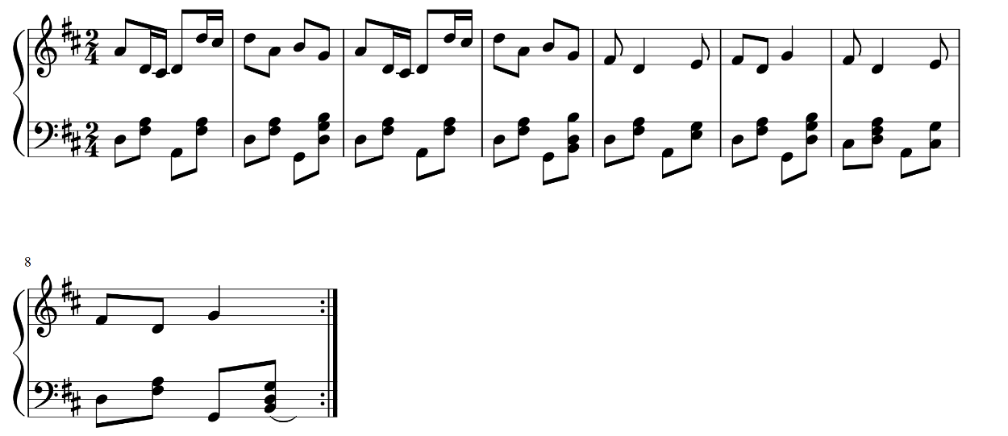

## «Маленькая пьеса» В. Моцарт

Прослушать произведение, определить характер музыки, форму музыкального произведения, музыкальный размер. Исполнить произведение с аккомпанементом на шумовых инструментах группами. Перед заданием выполнить движения «Слон», «Шапочка», «Сова».

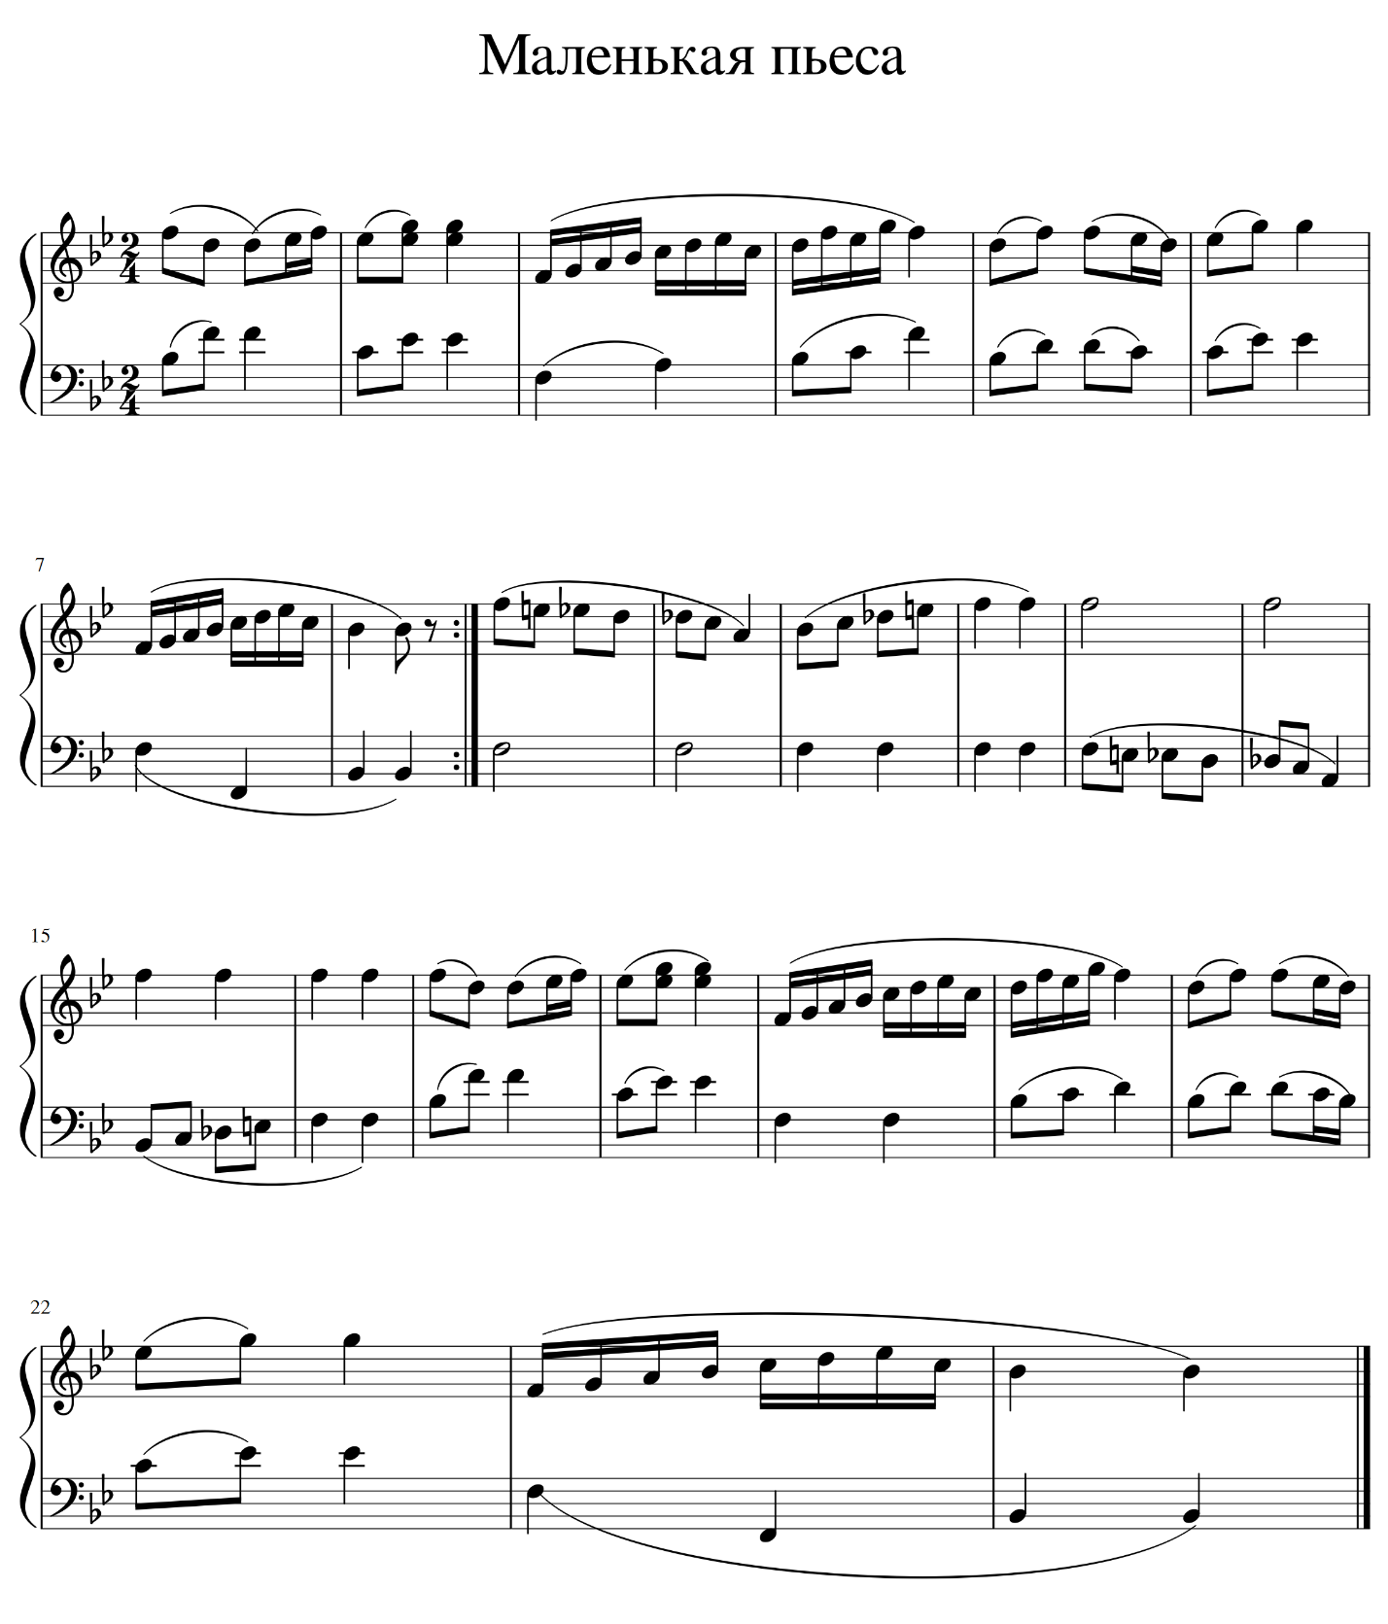

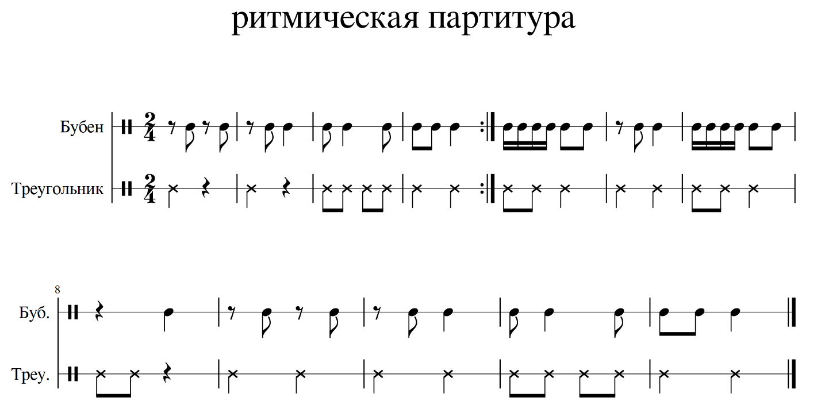

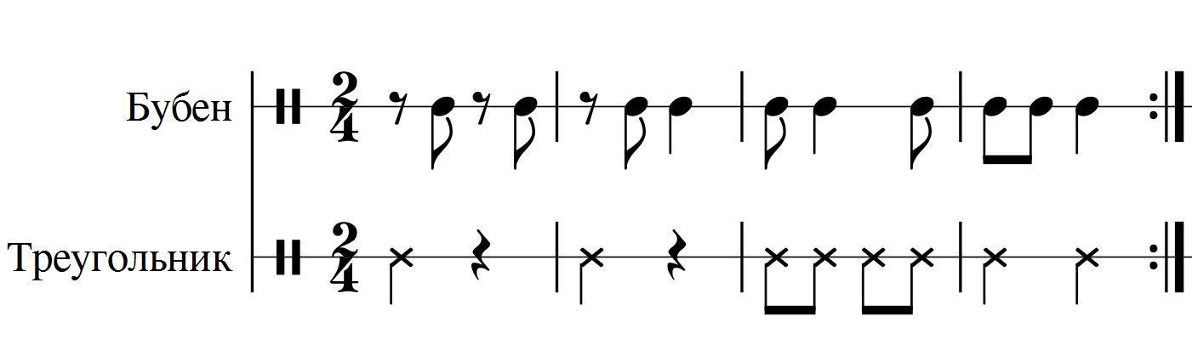

При прохождении размера 3/8 учащиеся должны почувствовать пульсацию восьмыми. Необходимо добиваться легкости исполнения. Звучание не громкое на шумовых инструментах.

Задание представлено в двух вариантах:

1. Прослушать пьесу и нарисовать движениями ритмический рисунок, содержащий сочетание восьмых длительностей и шестнадцатых.
2. Исполнить ритмическое ostinato под аккомпанемент преподавателя, разделившись на группы. При успешном выполнении задания сыграть партитуру одному.

## «Менуэт» Г. Генделя

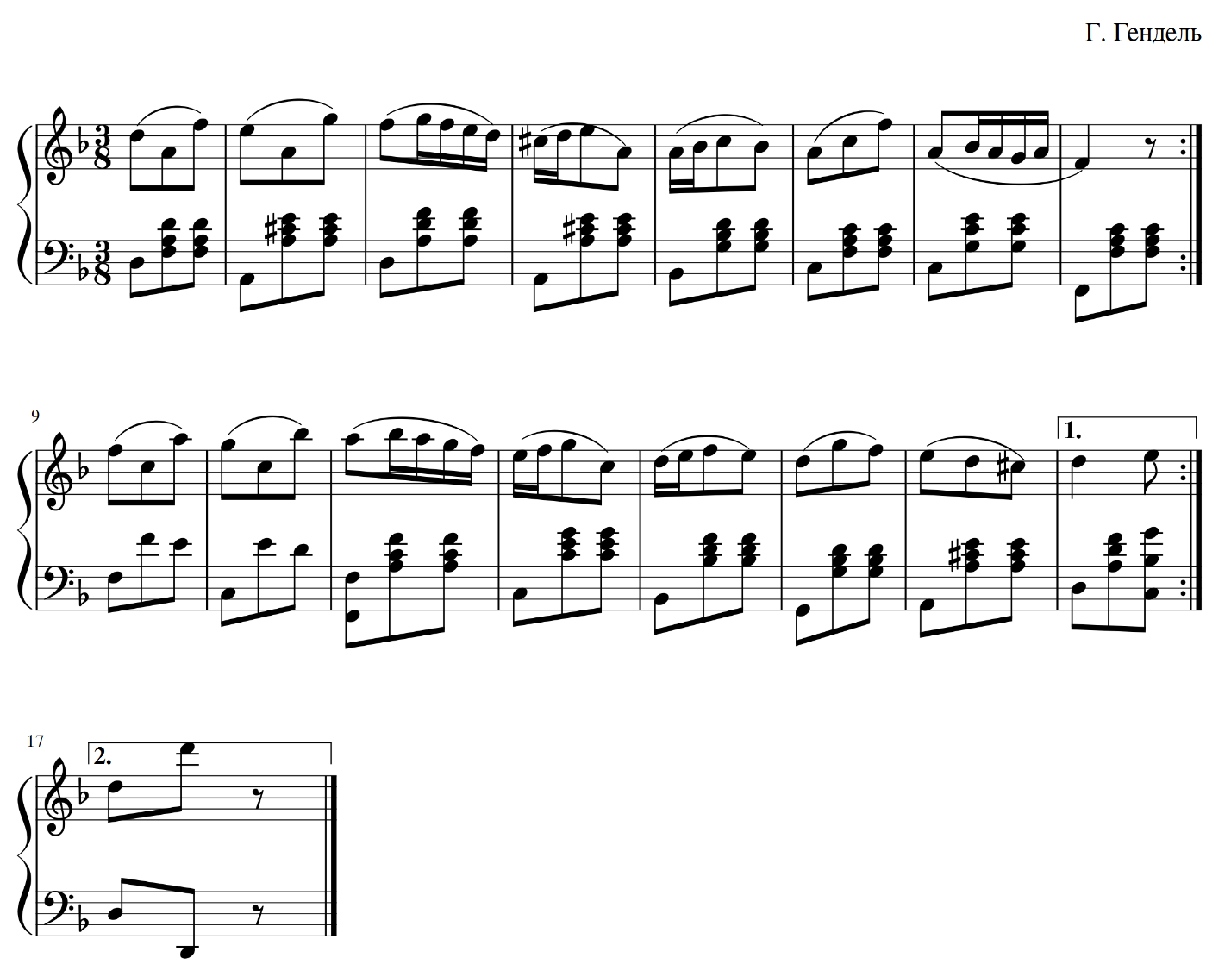

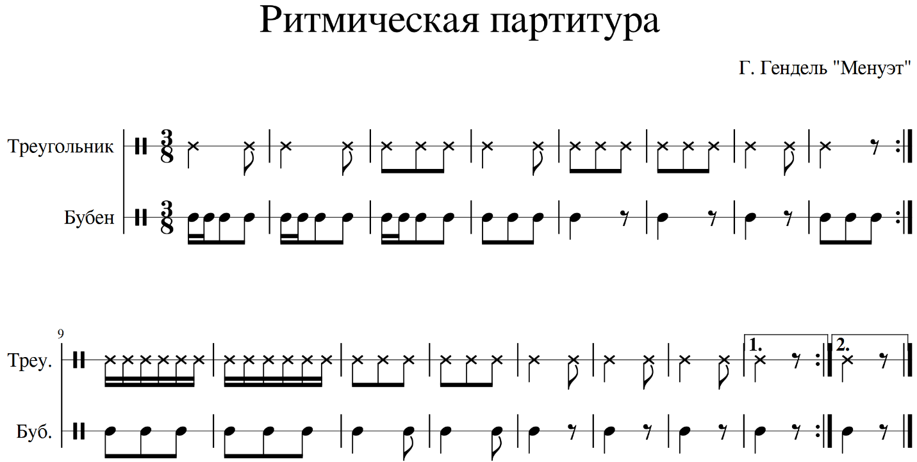

Представленный выше материал для обучения используется на практике.

## Работа с ритмическими фигурами

Форма работы предполагает четкое произношение ритма вслух определенными слогами и

использование игры ритмической фигуры в ладоши или на шумовых инструментах.

1.Пунктирный ритм («тим-ри»).

2.Четверть с точкой и восьмая («та-и-ти»).

3.Синкопы внутри тактовые («син-КО-па»)

4.Триоли («тай-ри-ки»)

Актуально проговаривание вслух ритмических фигур. На каждую используется стихотворение.

I пунктирный ритм

«*Знай, что я всегда в припрыжку*, -

*Про меня не забывай,*

*Только с нотой пред идущей*

*Вместе нас соединяй»*

2. *«Торопился Мишка в школу, -* четверть с точкой и восьмая, (для маленьких «мама с дочкой»)

*На дорогу не смотрел,*

*А теперь всегда хромает,*

*На автобус налетел».*

3. *«Падает снег*, ---триоли

*Падает снег,*

*Белыми хлопьями падает снег».*

Выше приведенные примеры используются при изучении ритма.Каждый урок используем движения из образовательной кинезиологии.Очень часто система органично сочетается с темой урока.Выполнение упражнений занимает около 5 минут. И далее усвоение нового материала проходит намного быстрее.

Система обучения используется, как образовательная программа, в России и за рубежом: Германии, Англии, США, Франции, Швейцарии, Австрии, Канаде. Во многих принята в качестве школьной программы. В нашей стране адаптирована в психолого-педагогических центрах для детей и взрослых. Ныне используется более чем в 25 городах России в качестве образовательной программы, позволяющей облегчить усвоение нового. Данной разработкой рекомендуется пользоваться преподавателям и родителям. Простые упражнения, как показывает практика, позволяют получить наслаждение от движений и повысить качество обучения каждому, кто желает улучшить свою жизнь. Применение на практике доказывает: учащиеся, прошедшие курс обучения “Гимнастики мозга” стали успешными в обучении в дальнейшем, получили высшее образование и будучи взрослыми добились высоких результатов в своем виде деятельности.

# ЗАКЛЮЧЕНИЕ

Цель данной работы-познакомить преподавателей и родителей с образовательной программой обучения, которая позволяет качественно улучшить любого процесса обучения.

Использование в работе над изучением ритма-важной задачей является ощущение и запоминание «каждой клеточкой тела». Ритм связан с моторикой и дыханием. При свободном владении и чувствовании своих мышц, ребенок может точно и музыкально выразить, передать образ музыкального произведения.

В основе обучения лежат идеи выдающегося музыканта-педагога, композитора и дирижера Эмиля Жака-Далькроза (1865-1950гг.), получившие широкое распространение в начале 20 века.

Назначение системы Далькроз сформулировал так: «Цель ритмики –подвести ее последователей к тому, чтобы они могли сказать к концу своих занятий не столько «я знаю», сколько «я ощущаю».

Движения из «Гимнастики мозга» (раздел «Образовательной кинезиологии») органичным образом, естественным процессом сочетается с метроритмом. При выполнении движений, тело должно само уже двигаться РИТМИЧНО при ровном дыхании в своем, присуще каждому индивидууму, темпе. Способствует развитию координации всех каналов восприятия: аудиального, визуального, кинестетического.

Систему использую в работе на уроках сольфеджио, ритмики и общего инструмента с 1995 года.

Материал сборника рекомендуется в подготовительной группе, в 1 и 2 классе музыкальной школы. Так же для их родителей, преподавателей и для каждого обучающегося в любом возрасте.

**Музыкальный материал, используемый на уроках:**

«Ах, утушка луговая» Русская народная песня

«Янка» Белорусская народная мелодия

«Бульба» Белорусская народная мелодия

«Сударушка» Русская народная мелодия

«Ивушка плакучая» Русская народная мелодия

«Из-под дуба, из-под вяза» Русская народная мелодия

«Степь да степь кругом» Русская народная песня

«Во саду ли, в огороде» Русская народная мелодия

«Менуэт» Л. Бетховен

«Вальс» И. Брамс Соч. 39 № 15

«Воинственный танец» Ф. Бюргмюллер Соч. 100 №24

«Во кузнице» Русская народная песня Обр. А. Жарова

Марш из оперы «Фауст» Ш. Гуно

«Танцуйте, как я» В. Золотарев

«Перепелочка» Белорусская народная песня Обр. А. Эшпая

«Зеленое мое ты, виноградье» Русская народная песня Обр. П. Чайковского

«Сапожки» Р. Бойко

«Висла» Польская народная песня

«Зайцы» Е. Тиличеева

«Аннушка» Чешская народная песня Обр. В. Ребикова

«Игра в мяч» А. Александрова

«Эхо» А. Парусинов

«Пастушья песня» Народная французкая мелодия Обр. Коле

«Листок из альбома» Э. Григ

«Пассакалия» Г. Гендель

«Чарда» Венгерская народная мелодия Обр. А. Немешович

«Что за гуси» Чешская народная песня Обр. А. Шебестика

«Спортивный танец» В. Комаров

# БИБЛИОГРАФИЧЕСКИЙ СПИСОК

1. Бырченко Т., «С песенкой по лесенке» / Т. Бырченко – Москва, 1984

2. Франио Г., «Роль ритмики в эстетическом воспитании детей» / Г. Франио - Москва, 1989

3. Лифиц И., «Ритмика» Часть 1 / И. Лифиц – Москва, 1992

4. Масгутова С., Сорокова Д., «Гимнастика мозга» / С. Масгутова, Д. Сорокова – М.: Частное образовательное Учреждение Психологической Помощи «Восхождение», 1998

5. Деннисон Г., Деннисон П., «Визуальные круги» Руководство. / Г. Деннисон, П. Деннисон – Калифорния США: Вентура, 1993

6. Деннисон Г., Деннисон П., «Гимнастика мозга» Руководство. / Г. Деннисон, П. Деннисон – Калифорния США: Вентура, 1993

7. Деннисон Г., Деннисон П., «Простые упражнения для учения целостным мозгом»/ Пер. с англ. 2-е изд. – Москва: «Восхождение», 1998 / Г. Деннисон, П. Деннисон – Калифорния США: Вентура, 1993

8. Деннисон Г., Деннисон П., «Образовательная кинестетика для детей»/ Пер. с англ. 2-е изд. – Москва: «Восхождение», 1998 / Г. Деннисон, П. Деннисон – Калифорния США: Вентура, 1993